EFEKTYVUS LEGIONELIŲ ŠALINIMO METODAS

LegioTerm – legionelių šalinimo įrenginys

- LegioTerm yra naujausias ir efektyviausias produktas rinkoje, skirtas legionelių ir kitų bakterijų šalinimui.
- LegioTerm nereikalauja jokių priedų, pvz., sunkiųjų metalų, chemikalų ar kitų biocidų, kad pašalintų bakterijas.
- LegioTerm gaminamas Norvegijoje ir remiasi ilgamete patirtimi šiame segmente per pastaruosius 20 metų.
- LegioTerm turi modbus jungtį, skirtą prijungti prie signalizacijos sistemų ir, jei pageidaujama, taip pat gali būti pritaikyta nuotoliniam stebėjimui.
- LegioTerm gali būti montuojamas visų tipų objektuose esantiems sausumoje ir jūroje.
- LegioTerm yra geriausias sprendimas rinkoje šiandien. Didžiausias efektas, be brangių priedų, nebrangus eksploatavimas.

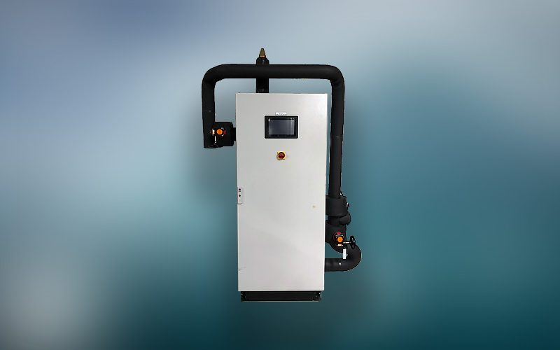

Veikimo būdas: anodinė oksidacija
Apdorojimo metodas anodinė oksidacija vyksta leidžiant elektros srovę į platina dengtas titano plokštes.
Elektros srovės kiekis keičiasi priklausomai nuo vandens srauto, elektrinio laidumo, pH ir chloro kiekio. Įrenginys kiekvienu atskiru atveju kalibruojamas pagal vietinio vandens kokybę.

Montavimo vieta: Ant šalto vandens įvado.
Įrenginys apdoroja vandenį be chemikalų. Visas vanduo, patenkantis į pastatą, yra pirmiausiai išvalomas nuo legionelių o tik po to paskirstomas pastato vandentiekio sistemoje.

Kokybė: visiems įrenginių komponentams yra taikomi griežti kokybės ir funkciniai reikalavimai. LegioTerm yra gaminami Norvegijoje ir prieš išsiuntimą užsakovui praeina detalų kokybės patikrinimą.
Gamybinė patirtis: Dar 2008 m. TermoRens AS Norvegijos rinkoje pristatė anodinės oksidacijos vandens valymo metodą. Šiuo metodu vamzdynuose ir rezervuaruose pašalinamos legionelių bakterijos. Tam nereikia dėti chloro dioksido, vario/sidabro ar kitų biocidų, todėl nekilnojamojo turto savininkai sutaupo sumažindami eksploatacines išlaidas ir atsisakydami brangių paslaugų sutarčių, susijusių su legionelių naikinimu. Anodinės oksidacijos metodas šiandien yra geriausia apsaugos nuo legionelių sistema.
2019 metais rinkai buvo pristatyta Termorens AS sukurta saugos nuo legionelių sistema LegioTerm. Tai taip pat pagrįsta anodine oksidacija. Gaminį galima nuotoliniu būdu valdyti internetu. Tai vienas iš Norvegijos ŠVOK konsultantų dažniausiai rekomenduojamų produktų, skirtų apsisaugoti nuo legionelių. LegioTerm yra populiarus produktas, nes jis yra saugus, modernus ir pagamintas Norvegijoje. Tai taip pat „žalias“ produktas, nes bakterijų šalinimui nėra naudojami jokie chemikalai.
LegioTerm įrenginiai veikia visų pirma prevenciškai. Prieš susisiekdami su mūsų atstovais nelaukite, kol prasidės legionelių protrūkis arba vamzdynų sistema bus užnešta kalkių nuosėdomis. Mes turime didelę patirtį ir visada pasiruošę jums padėti iškilus problemai arba pateikti gerus patarimus, kol kas nors neįvyko. Naudodami Termorens įrenginius užsitikrinsite saugią ir energiją taupančią ateitį.

Klientai: nuo 2019 metų LegioTerm įrenginiai yra sumontuoti daugiau nei 1000 pastatų Norvegijoje ir Švedijoje. Tai ligoninės, slaugos namai, mokyklos, sporto salės, biurų pastatai, viešbučiai, vaikų darželiai, laivai ir naftos platformos.

PRINCIPINĖ SCHEMA

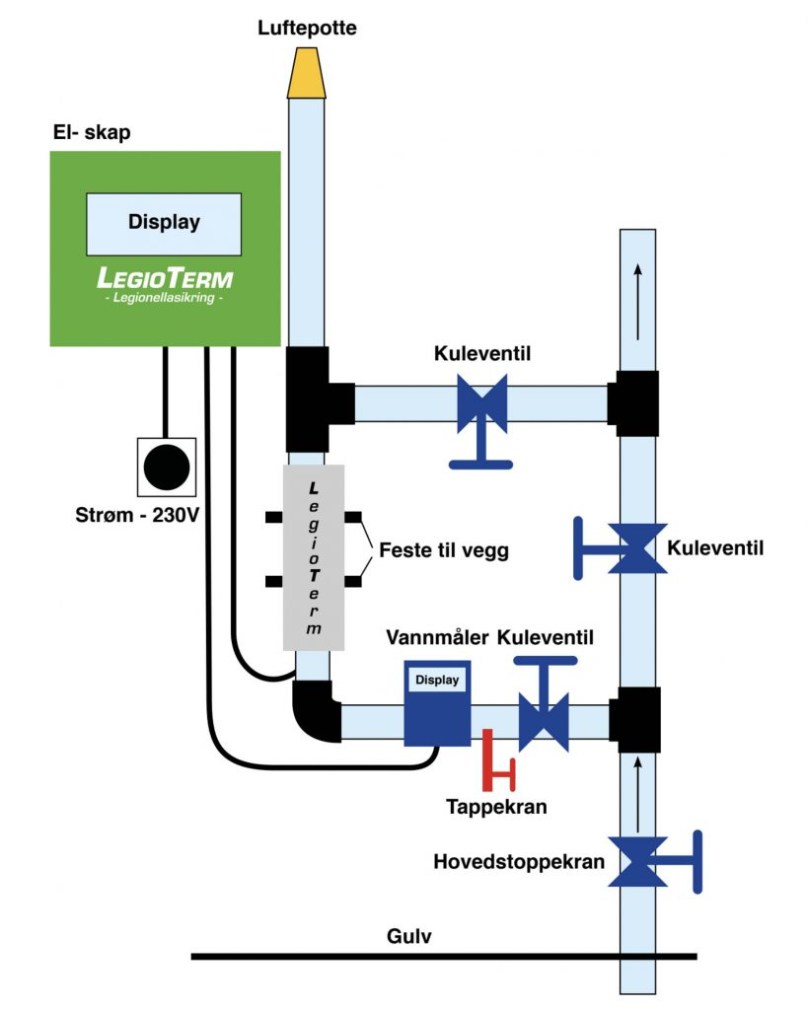

Gamintojas: TermoRens AS, Norvegija.
Gamintojo atstovas Baltijos šalyse:

UAB REC BalticVent
Serbentų g. 115, LT-78152 Šiauliai
tel. +370 41 540 670
e-paštas : info@rec-balticvent.lt
www.rec-balticvent.lt
www.allaway.lt

Kontaktinis asmuo:

Saulius Daunoras
e-paštas: saulius.daunoras@rec-balticvent.lt
mob. +370 698 04111

